

计算机网络
课程实验报告

实验名称 | HTTP代理服务器的设计与实现
姓名 | cycleke |  | 院系 | 计算学部
班级 |  |  | 学号
任课教师 | 刘亚维 |  | 指导教师 | 刘亚维
实验地点 | 格物207 |  | 实验时间 | 2020年10月31日
实验课表现 | 出勤、表现得分(10) |  | 实验报告  得分(40) |  | 实验总分
 | 操作结果得分(50)
教师评语

计算学部

实验目的：
熟悉并掌握 Socket 网络编程的过程与技术；深入理解 HTTP 协议，掌握 HTTP 代理服务器的基本工作原理；掌握 HTTP 代理服务器设计与编程实现的基本技能。
实验内容：
- 设计并实现一个基本 HTTP 代理服务器。要求在指定端口(例如8080)接收来自客户的 HTTP 请求并且根据其中的 URL 地址访问该地址所指向的 HTTP 服务器(原服务器),接收 HTTP 服务器的响应报文,并将响应报文转发给对应的客户进行浏览。
- 设计并实现一个支持 Cache 功能的 HTTP 代理服务器。要求能缓存原服务器响应的对象,并能够通过修改请求报文(添加 if-modified-since 头行),向原服务器确认缓存对象是否是最新版本。
- 网站过滤:允许/不允许访问某些网站;
- 用户过滤:支持/不支持某些用户访问外部网站;
- 网站引导:将用户对某个网站的访问引导至一个模拟网站(钓鱼)
实验过程：
- 浏览器使用代理
在实验过程中，为了方便测试，我使用 Proxy SwitchyOmega 插件进行代理。
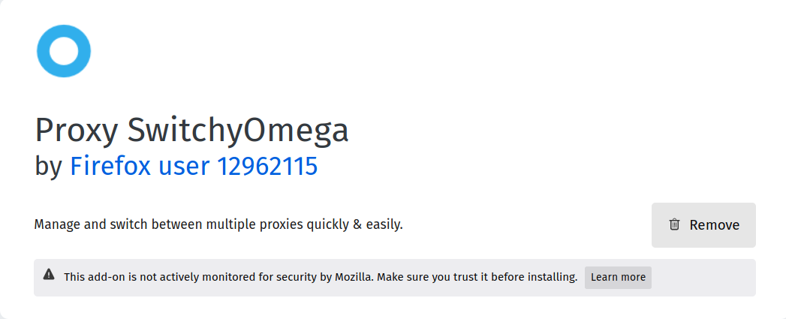
需要使用代理时可以使用不同的代理方案，方便地使用插件进行切换。
- Socket 编程的客户端和服务器端的主要步骤
- 对于 Socket 客户端而言，明确目的服务器的 IP 地址、端口号以及传输层协议(TCP 或 UDP)，根据以上信息构造 Socket 用于通信即可；在接受消息后，注意适时关闭 Socket 连接。
- 对于 Socket 服务器端而言，思路同客户端类似，主要区分一下 UDP 协议和 TCP 协议上的编程即可。
- 对于 UDP 协议上的通信，无需提前建立连接，只需在开始时建立相应的 Socket ，进入忙循环，接收消息后直接与源地址进行通信即可。
- 对于 TCP 协议上的通信，服务器需要有一个 Socket 负责控制，在进入无限循环前建立绑定指定的端口号，并在忙循环内，对于每一个连接新建 TCP 连接与源主机进行通信即可。
- HTTP 代理服务器的基本原理
HTTP 代理服务器的基本原理是利用 HTTP 代理服务器转发源主机的 HTTP 请求报文至目的服务器，在接收到对应的 HTTP 报文后再次将其转发到源主机上。
若需要实现缓存功能，则需要缓存目的服务器的 HTTP 报文，在源主机再次访问时代理服务器向目的服务器判断是否产生过变化，若无变化则直接返回本地缓存；否则再次请求报文。
网站和用户过滤则是判断源主机和目的服务器的 IP 地址来决定是否需要转发，网站引导则是修改目的服务器的地址。
- HTTP 代理服务器的程序流程图
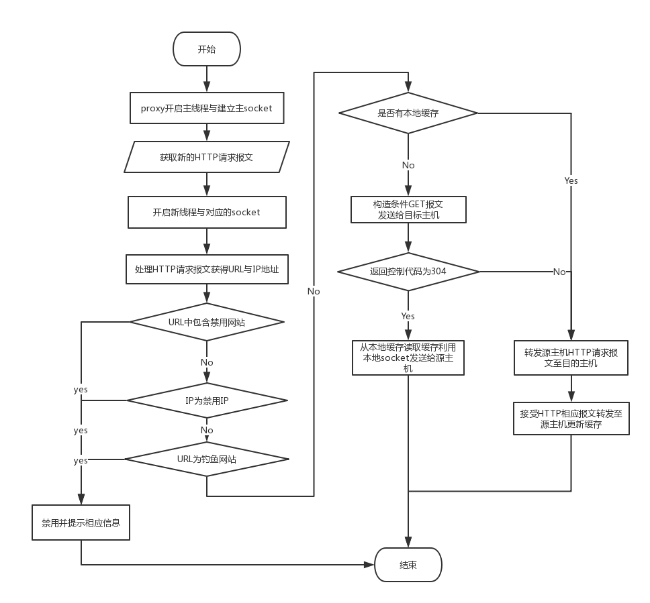
- 实现 HTTP 代理服务器的关键技术及解决方案
- 解析 HTTP 报文
对于 HTTP 报文，代理服务器需要做的主要是解析出 HTTP 报文的头部信息，从头部信息中解析出目的服务器的主机名和 URL 地址。我们将整个请求报文按照"\r\n"进行划分。
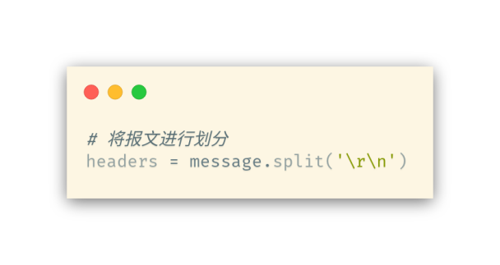
之后在 headers 的第一行（即 Request Line）中解析出 URL 地址，从 headers 中找到 Host 键值对解析出目的服务器的主机名。
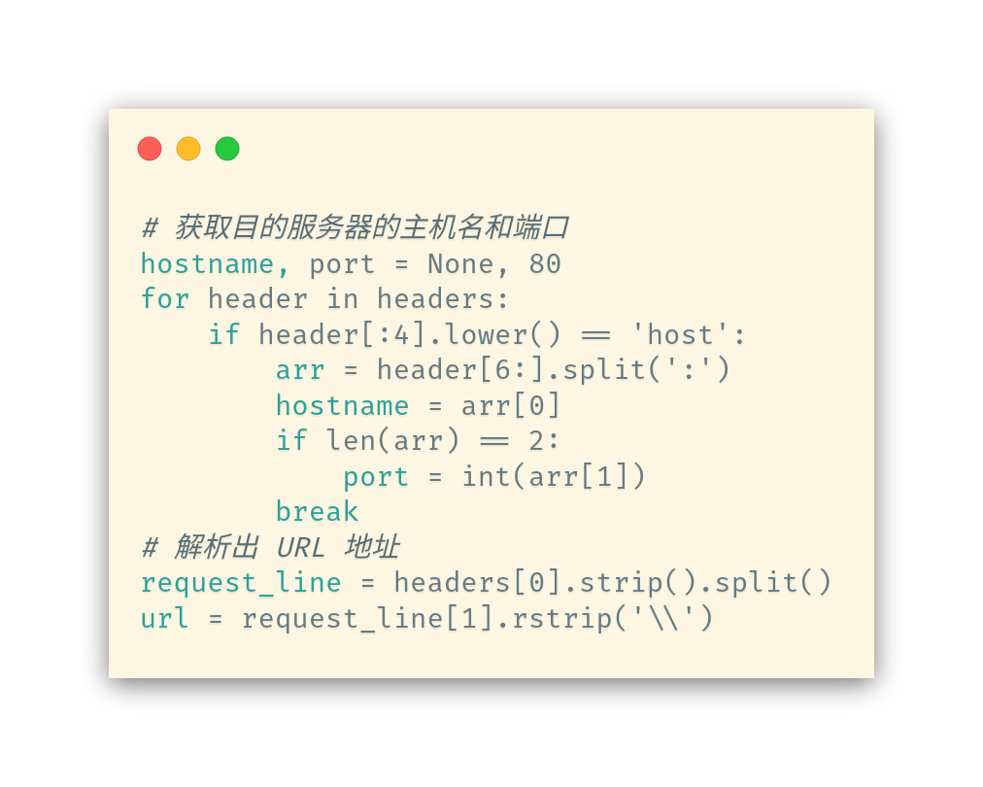
- 将源主机和目的服务器的 HTTP 报文进行转发
在代理服务器的实现中主要涉及了三种 Socket ，分别为：
其一为代理服务器用于处理 TCP 请求的 Socket。在本次实验中，将这个 Socket 的默认绑定在本地的 19267 端口；
其二为用于直接与源主机连接的 Socket，用于接受来自源主机的 HTTP 请求报文和从代理服务器将 HTTP 的响应报文转发至源主机。对于源主机的一个 TCP 请求，服务器会启动一个线程中并开启一个此种 Socket 用于处理该连接；
其三为代理服务器代替源主机与目的服务器进行连接的 Socket，主要负责将源主机的HTTP 请求转发发送至其目的服务器，并获取返回的HTTP响应报文。
- 缓存机制的实现
对于缓存功能的实现，在这次实验中我使用了一种比较朴素的思想，即将所有的请求目的服务器返回 HTTP 报文以二进制文件的形式保存在磁盘上。
当源主机再次访问相同的文件时，代理服务器首先获得上次保存缓存文件的时间，然后构造条件 GET 方法（增加 If-Modified-Since头部）访问目的服务器，如果得到的状态码为 304，则不再从目的服务器获得请求文件，转而在本地磁盘直接将信息读出发送给源主机；否则，说明目标文件已经发生了变化或者缺少 Last-Modified 头部，此时应当认为请求的对象发生了改变（即使可能没有发生改变），继续向目的服务器发送请求，并更改本地缓存。
- 钓鱼、限制用户和限制网址的实现
本质上，对于上面三种功能的实现，都是基于对 HTTP 请求报文的解析。
若访问的主机名为限制的网址主机或者用户的 IP 地址为限制的用户地址，则不访问目的服务器而直接返回 404 状态。
若访问的主机名为需要引导的主机，则替换需要访问的主机名，其访问路径不变（便于加载资源文件），之后从新的 URL 地址中获取 HTTP 报文。
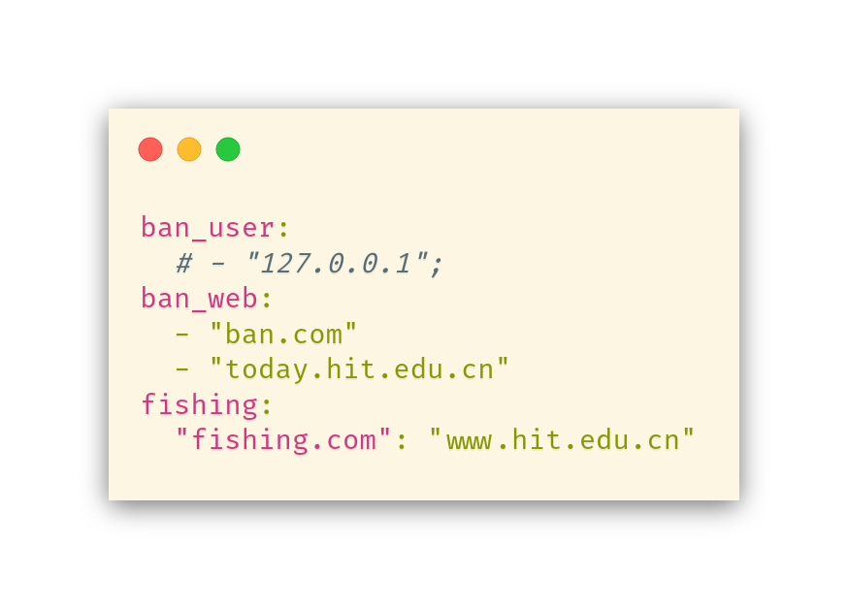
在此次实验中，我使用 YAML 格式的文件来存储对应的配置信息。其中 ban_user 为限制用户的 IP 地址，ban_web 为限制网址的主机名，fishing 为引导网站对应的键值对。
实验结果：
- 基本功能
对于代理服务器的基本功能实现，访问 http://today.hit.edu.cn/ ，访问的结果如下：
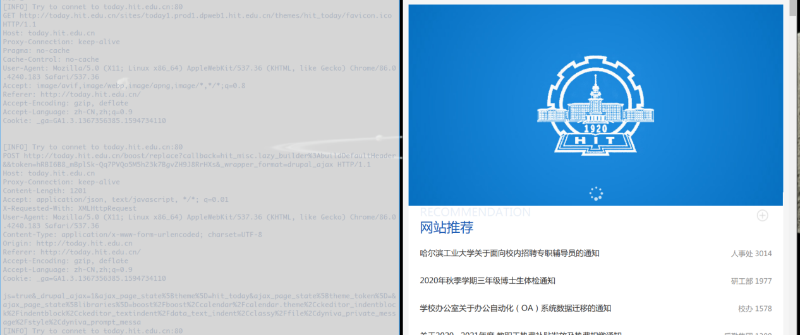
可以看到右侧为访问的结果，左侧可以看到相应的 HTTP 请求报文和代理日志。
- 缓存机制
在上面我们访问了今日哈工大，本地会有对应的缓存文件
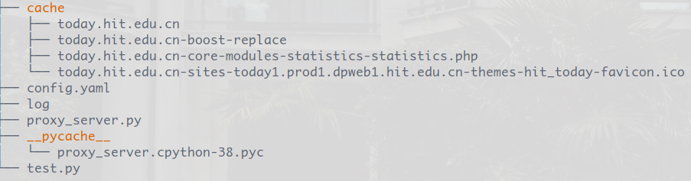
再次访问今日哈工大，返回的就是缓存文件中内容。
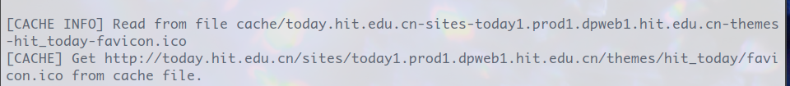
- 网站限制
在上面我们成功地访问了今日哈工大，当我们将对应的主机名加入 ban_web 中后，会无法访问该网站，其结果如下：
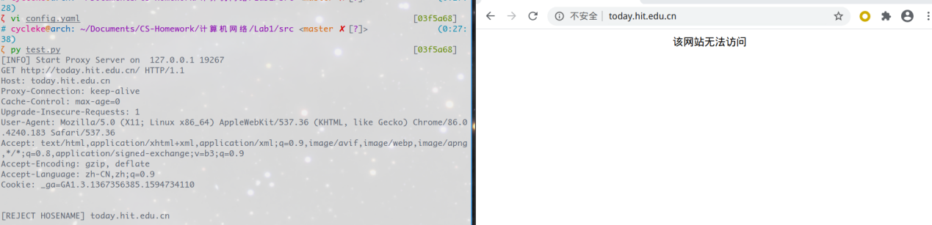
- 用户限制
在配置文件中直接在限制本地环回地址，访问的结果是：
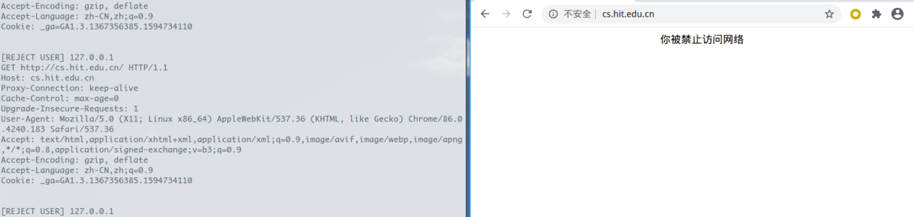
- “钓鱼”网站
在配置文件中配置对应的选项后，我们访问 http://fishing.com/ 其结果如下：
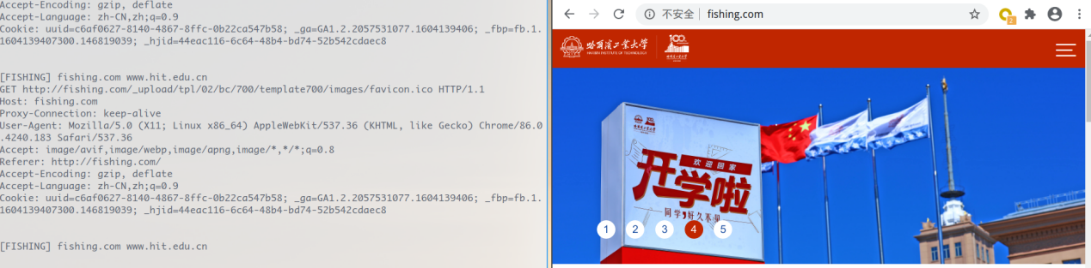
可以看到，原本访问的 http://fishing.com/ ，但是我们进行重定向，得到的是工大的主页，实现了钓鱼的功能。
问题讨论：
在实验的过程中，我发现不同的网址其编码格式不同，还有部分资源文件难以编码为文本。这导致我难以确定一个通用的缓存文件编码格式。最后我使用二进制文件的方法存储缓存文件，实现了报文的缓存同时避免了编码问题。
心得体会：
实验过程中，我实现了一个最基本的HTTP代理服务器，仅仅能实现的是对于HTTP 协议的某些网站的访问，与实际中所使用的代理服务器相比差距还很大。但是通过实现基本的代理服务器的功能，我了解了代理服务器的基本工作原理，对 Socket 编程有了初步的理解，对于计算机网络的认识更为深刻。

